­­­­­­­­ <空调+座椅车控相关>

MRD文档

版本 <1.5>

目录

目录 2

1 需求介绍 5

2 需求内容 5

2.1 功能入口 5

2.2 氛围灯设置 6

2.2.1 单色氛围灯调节 6

2.2.2 多色氛围灯调节 7

2.3 按摩座椅设置 9

2.3.1 座椅调节 9

2.3.2 按摩力度选择 10

2.4 空调设置 11

2.4.1 主空调页面按钮显示 11

2.4.2 主空调风量调节 14

2.4.3 主空调温度调节 14

2.4.4 主空调Auto模式调节 15

2.5 座椅空调设置 16

2.6 后排空调设置 17

2.7 UFC舱内空气净化提醒 18

版本更改记录

|  |  |  |  |
| --- | --- | --- | --- |
| **日期** | **版本** | **更改描述** | **作者** |
| <2018/11/27> | <1.0> | 空调部分是根据Phase1 539竖屏做成，AUTO变更为3档。 | 余莎 |
| <2018/12/10> | <1.1> | 根据内部评审反馈修改：替换将2.1的Launcher图；在2.4.1的空调示意图的风向方式处追加方向的注释说明。 | 余莎 |
| <2019/1/16> | <1.2> | 根据福特反馈在主空调界面追加的“座舱新风”和“空气质量”的内容。（2.4.1节黄色高亮标记部分） | 余莎 |
| <2019/1/21> | <1.3> | 根据福特反馈追加的按下“座舱新风”后，百度发送 Frt_Btn_Status_1st =AAR_Pressed”的信号给底层。（2.4.1节红字标记部分） | 余莎 |
| <2019/3/20> | <1.4> | 1.追加2.4.1节空调电源power off时空调的显示情况。  2. 追加2.6节后排空调物理按键操作逻辑 | 余莎 |
| <2019/3/26> | <1.5> | 在2.3.1节追加需求：座椅调节的力度条不允许用户快速拖动，只能逐级调整档位。 | 余莎 |
|  |  |  |  |

# 需求介绍

* 背景／目的：

车控相关能力是 OS系统级搭载方案需要涵盖的必要功能之一。作为小度车载 OS 标准版的首家战略合作伙伴和落地企业，本文档以福特车控类spec 需求文档为基础，在满足福特需求的基础上进行一定程度的延展，核心目标是将小度车载 OS 标准版的车控产品进行标准化方案输出和落地。

* 车型信息：

|  |  |  |  |  |  |  |  |  |
| --- | --- | --- | --- | --- | --- | --- | --- | --- |
| 车型 | 品牌 | 分辨率 | 屏幕比 | 后排空调 | 前排座椅加热/通风 | AUTO档位 | 方向盘加热 | 实体键 |
| U625 | Ford | 12.8寸竖屏  （1080*1920） | 9:16 | 有 | 低：无  高配：有 | 3档 | 有 | 前排空调没有实体键，后排空调有实体键， |

# 需求内容

## 功能入口

入口位于 Launcher 底部左侧位置 button，点击后进入车辆控制界面。

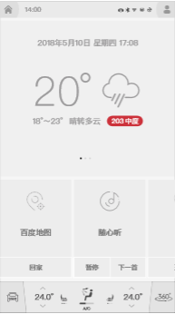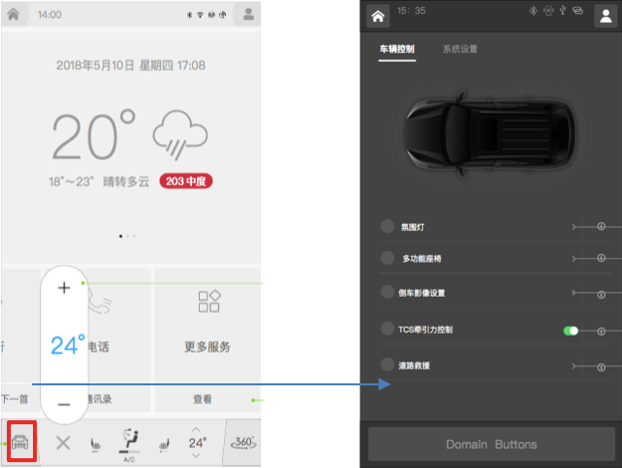

入口示意图

## 氛围灯设置

### 单色氛围灯调节

用户可选择单色氛围灯开关，默认为开。（与demo截图不同，无确定步骤） 用户可滑动调整氛围灯亮度。点击确认后返回上一级菜单。

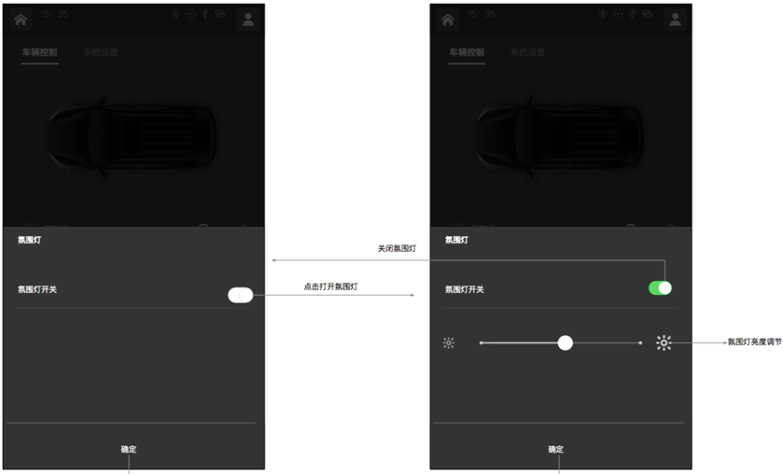

单色氛围灯设置示意图

### 多色氛围灯调节

用户可点击选择单色氛围灯颜色，并滑动调整亮度。再次点击颜色icon 后，氛围灯关闭，界面置灰。点击确定后返回上一级菜单。

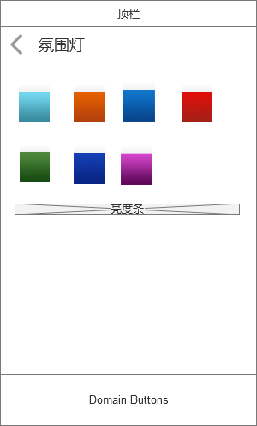

“返回“按钮

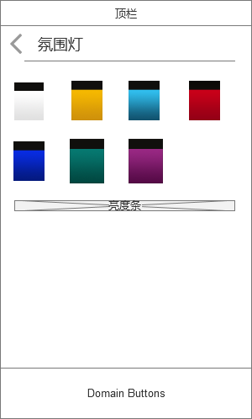

(a)

(b)

1

2

3

4

5

6

7

1

2

3

4

5

6

7

氛围灯设置示意图

氛围灯颜色有7种，读取配置文件选择颜色： 福特采用上图(a)的7种颜色，林肯采用上图(b)的7种颜色。

（注：Ford对应的氛围灯can signal 是1-7，Lincoln  对应的氛围灯 can signal 是8-14 ，上图(a)和（b）的1号色分别是福特和林肯的默认主题颜色）

用户可点击选择氛围灯颜色，被选中的颜色icon高亮显示，可以滑动“亮度条“调整亮度。再次点击该颜色icon 后，氛围灯关闭，亮度级别设置为0%，界面置灰。

亮度条级别为：0%-100%，按1%递增，滑动亮度调设置亮度。氛围灯为OFF时，亮度级别设置为0%。

每次只能选中7种颜色中的一种，例如如果已存在粉色，对应的亮度为20%，再次选择绿色，绿色的icon高亮显示，粉色的icon取消高亮，且粉色的亮度默认设置为0%，绿色的亮度级别默认设置为20%。

点击”返回“按钮返回上一级菜单。

进入氛围灯设置页面时，如果氛围灯已经为开，高亮显示当前活动的氛围灯颜色icon，且显示该颜色对应的亮度级别。

如果当前氛围灯为OFF，在用户点击一个颜色后icon后，该颜色的亮度被设置为氛围灯OFF之前的亮度级别。

注意：百度发送用户选择的颜色和亮度给延锋，在收到延峰返回的CAN信号（颜色和亮度值）后再显示对应的颜色和亮度值。百度不保存用户选择的颜色和亮度值，根据延峰发来的CAN信号值（颜色和亮度）显示。百度发送信号给延峰后，延峰会在500ms内给予返回值。

氛围灯从OFF变为ON时，显示氛围灯OFF之前的设置的亮度值。该亮度值由延锋返回CAN值。

## 按摩座椅设置

### 座椅调节

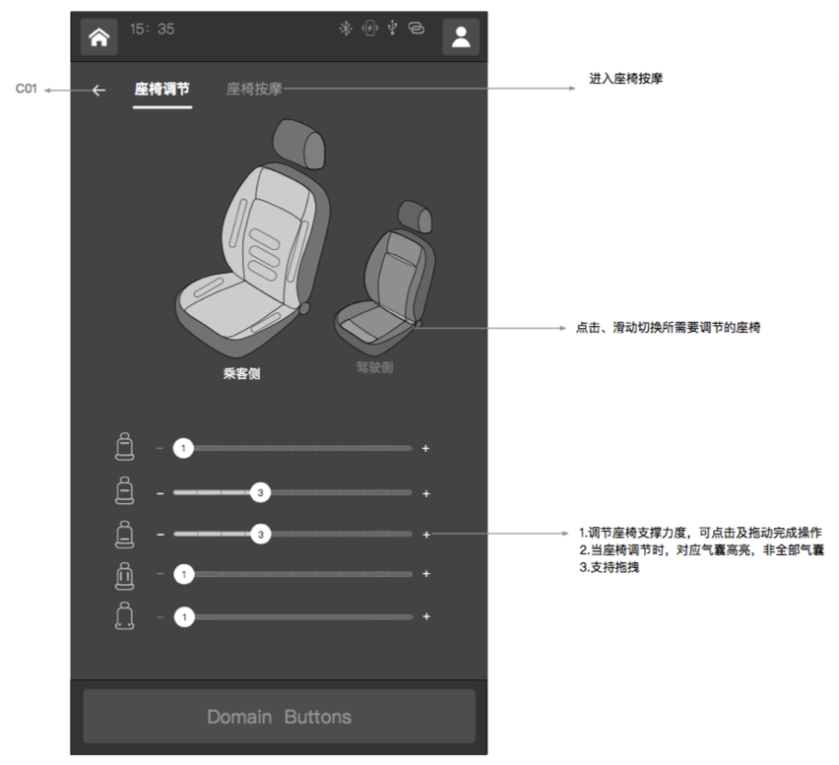

按摩座椅设置示意图

1）用户可滑动或点击选择需要调节的座椅

2）用户可调整5个位置的按摩力度，共10档，默认1档，支持拖拽（注意：座椅调节的力度条不允许用户快速拖动，只能逐级调整档位。）

3）调节时，对应气囊高亮显示

### 按摩力度选择

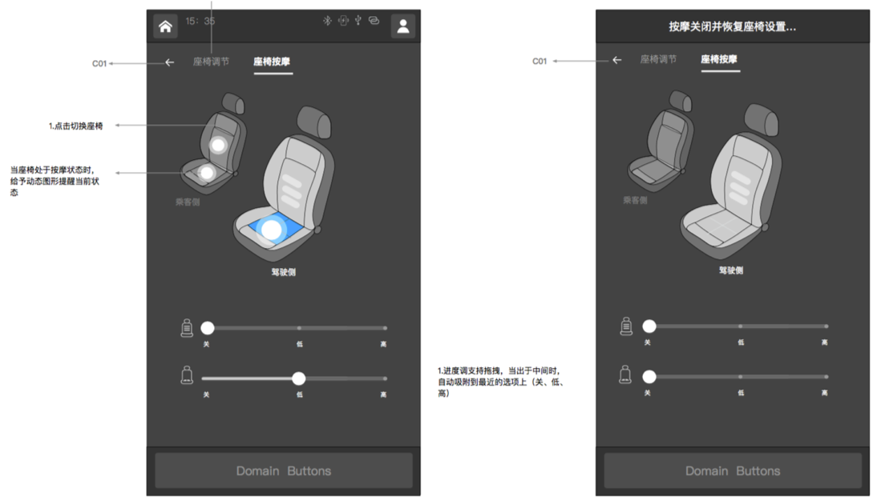

按摩力度设置示意图

1）用户可滑动或点击选择需要调节的座椅

2）除“关闭”外，用户可选择2种按摩力度（弱、强），当前档位通过读取can总线信号获得

3）按摩时，对应气囊动态高亮显示

## 空调设置

### 主空调页面按钮显示

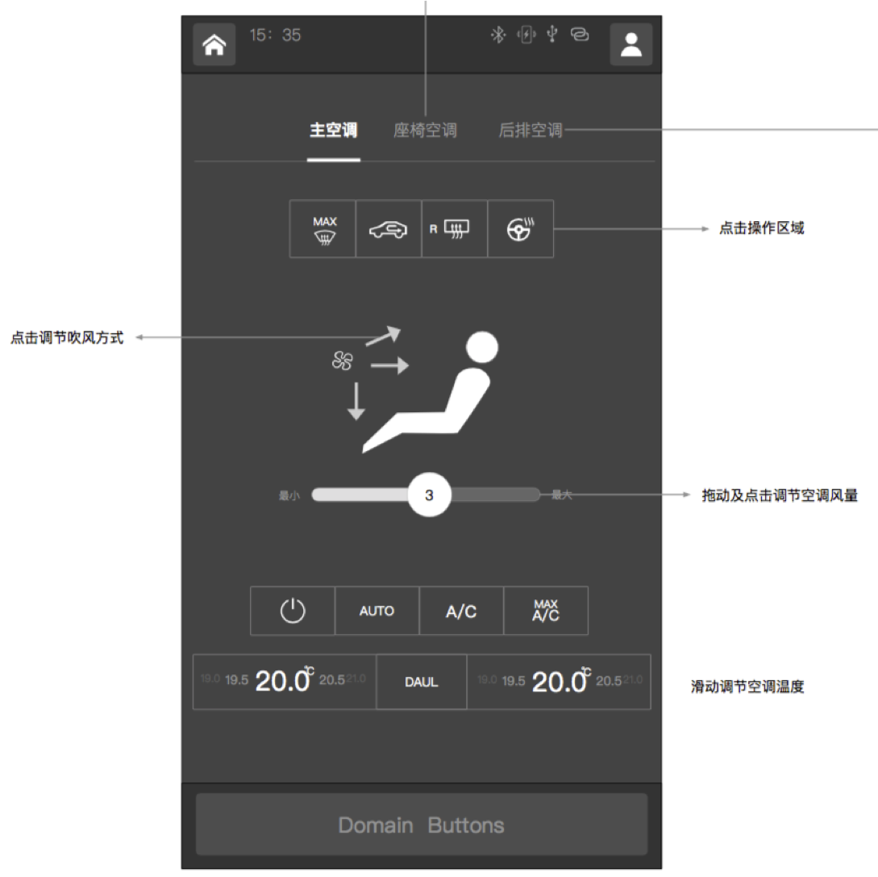

“座舱新风”是舱内空气净化的功能，按下后引入外循环模式，90s后自动结束。

“空气质量”是AAR功能入口，点击后跳转到AAR页面。

空气质量

座舱新风

前除霜

吹头

吹脚

Auto为3档，需识别Auto档次的配置项

主空调设置示意图

（注意：图中风量样式需要更改，已确认无法使用滑动式）

**该页面按钮的点亮or熄灭状态均通过读取CAN总线信号获得**，需注意以下几个特殊情况的验证：

前风挡除霜最大风量 模式

在max front defrost状态关闭时，点击max front defrost按钮后，开启该功能：

--退出Auto模式（需百度注意）

--风向变为单选”defrost”（空调发给百度信号）

--风量显示为auto状态

--温度值区域显示为“HI”

--A/C按钮状态不变

--开启rear defrost

--开启外循环

在max front defrost状态开启时，点击max front defrost按钮后，直接接收状态信号

Auto（自动空调）

在Auto状态关闭时，点击auto按钮后，开启auto状态：

--“吹风方式”置灰，进入auto状态；

-- “风量”置灰，进入auto状态

备注：吹风方式三个按钮都不亮时，吹风方式需显示为auto状态

在Auto状态开启时：

--情形1:点击任意“吹风方式”，auto图标取消点亮，“吹风方式”变为正常状态，“风量”仍为auto状态；

--情形2:调节任意“风量”，auto图标取消点亮，“风量”变为正常状态，“吹风方式”仍为auto状态；

最大风量max A/C

各按钮读取can总线信号来进行显示

-- 风量显示为auto状态

--温度值区域显示为“LO”

--打开内循环

（4）主空调页面追加“座舱新风”和“空气质量”的按键。

-“座舱新风”是舱内空气净化的功能，按下后引入外循环模式，百度收到can信号后将“座舱新风”按键置灰来表示功能进行中，90s后自动结束，百度收到can信号后将“座舱新风”按钮恢复成可点击状态。（如果之前处于空调内循环状态（内循环按钮高亮），引入外循环模式期间不会改变 “内循环”按钮的状态。）

注：“座舱新风”按钮按下后，DuerOS需要发送Frt_Btn_Status_1st =AAR_Pressed(0x23)给底层，“座舱新风”按钮会置灰90s来表示功能进行中，但按钮是否置灰要根据空调发送的信号（AAR_Btn_Stt）来确定，不是百度自己计时。（通过按钮置灰还是其他方式来表示功能进行中可由设计师定义）

“空气质量”是AAR功能的入口，点击后跳转到AAR页面。

（5）主空调电源开关为power off或ignition off时，竖屏底部常驻栏和空调控制页面的温度显示设计是：保留显示上一次的温度值并置灰。横屏的常驻栏左右两处温度值处显示空白（风扇的图标保留），空调控制页面保留显示上一次的温度值并置灰。

（注：主空调电源开关为power off或ignition off这两种情况下福特发的温度值解析后都是32 32 0）

（6）ignition off时，主空调、座椅空调、后排空调界面的任何按钮和进度条均无法操作。（按钮按下不会点亮，进度条无法拖动）

（7）空调第一次上电默认温度值是22℃（或72℉）。

（8）空调电源关闭时，如果转换温度单位，摄氏度与华氏度的温度单位转换按照公式 ：°C=(°F-32)*5/9 进行处理，转换后的值按四舍五入取整。

### 主空调风量调节

风量为1-7档，并有auto模式。

按风量加减都能开机。

风量每次只能加或减1档。

### 主空调温度调节

温度通过读取CAN总线信息获得，包括双区按钮的状态。

1. 温度调节能快速滑动
2. 间隔是0.5摄氏度
3. 最低温度与最高温度：最高温度为15.5摄氏度，最高温度为29.5摄氏度。

调整到最低和最高时用“LO”和“HI”替换温度显示的数字

注：在华氏度单位下，空调设定温度范围为：LO,60,61,……84,85,HI, 1℉为一个步距。

1. 双区调节关闭时，副驾驶温度跟随主驾侧温度滑动的改变而改变。空调如果未开时，用户直接调整温度时，开启空调的逻辑由YF。

### 主空调Auto模式调节

需识别AUTO档次的配置项来决定AUTO有几档。

Auto模式有3档设置，通过点击auto图标换档，依次为auto档1、auto档2、auto档3，三次点击为1个循环。

## 座椅空调设置

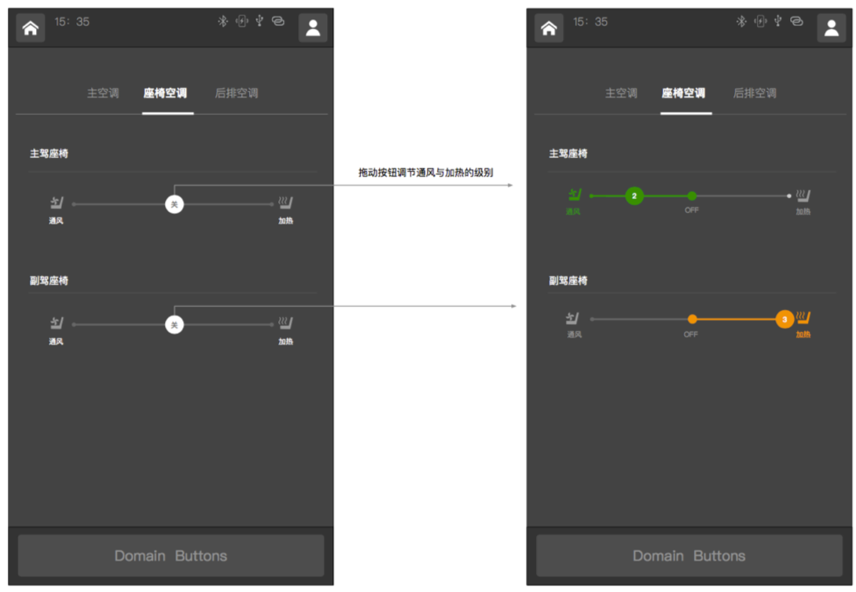

座椅空调设置示意图

主副驾座椅有可能只有加热或通风功能，需识别配置，对应设计图也需要改变。

调解主副驾座椅通风及加热的级别，相同座椅加热、通风不可同时开启，加热通风各3档（1档、2档、3档）。

座椅加热/制冷 只能一档一档地加，到最高档后回到0，然后再按，是新的循环。不能减档。

Ignition on，Engine off时，座椅空调的制冷和加热进度条无法拖动。

## 后排空调设置

需根据配置项决定是否显示后排空调页面。

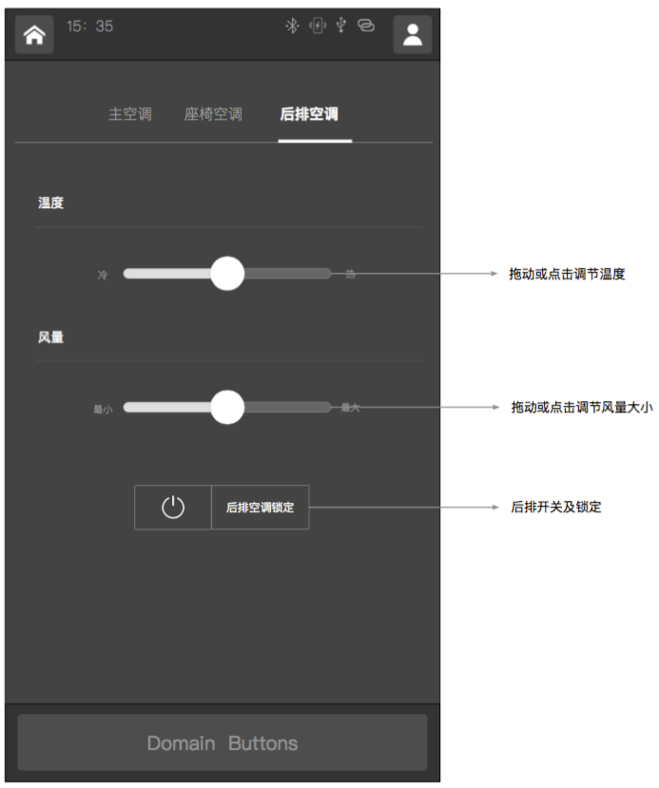

后排空调设置示意图

1. 1）空调调节用户可设置温度冷热及风量大小，温度调节共9档，温度制冷和制热各4档，中心位置表示温风的状态；风量大小为1-7档，最小为1档，最大为7档。（此处温度档位待Frank确认TBD）

2）空调开关，点亮开启，再次点击关闭

3）后排空调锁定点亮时，则后排物理按键操作无效，只能通过屏幕操作后排空调

4）后排空调开关关闭时，调节温度或者风量，会自动打开后排空调

5）后排空调锁定 button可以开机，按下后发送后排空调锁定 的信号给延锋（不用发送空调 power on的信号，百度不做空调开和关的逻辑）。后排空调关闭时，如果按下后排空调锁定button，百度也要发送后排空调锁定 的信号给延锋。即使空调为power off，但只要按下空调页面上的任何一个按键，百度都需要发送对应的按键信号给延锋。

6）通过后排物理按键操作后排空调时，IVI上不显示具体的后排风量和温度值（类似于风量auto的状态）。

7）后排空调电源开关为power off或ignition off时，后排空调界面不显示具体的风量和温度值（类似于风量的auto状态）。

## UFC舱内空气净化提醒

车辆自动检测车内空气质量，根据当前空气质量自动启动车内空气净化，以顶部 tips 形式提示当前状态。提示状态包括：

1） 车内空气净化进行中

2） 车内空气净化完成

3） 车内空气净化中断

有配置值决定是否处理UFC的can信号，根据UFC的can信号 UFC_active, UFC_completed, UFC_interrupted 在HMI上显示对应的UFC通知状态。

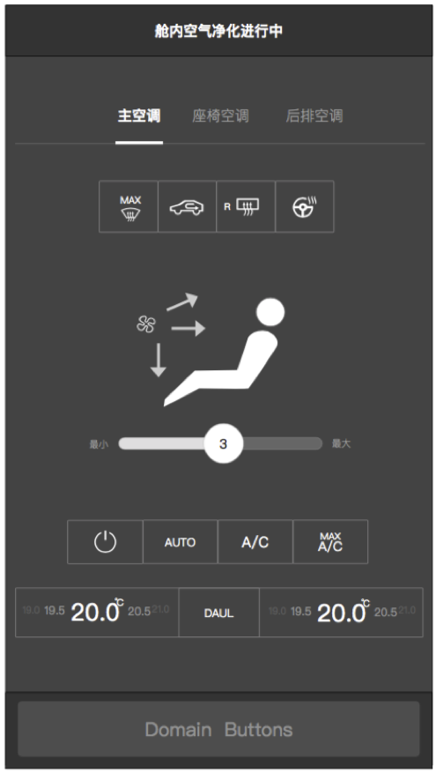

舱内空气净化示意图